直接参考：[为NyBoard上传程序 - Petoi Doc Center](https://docs.petoi.com/v/chinese/arduino-ide/wei-nyboard-shang-chuan-cheng-xu) 来进行Arduino的相关配置工作，这里主要介绍ArduinoIDE的使用和功能。

了解ArduinoIDE，下图标出了其界面以及主要的功能：

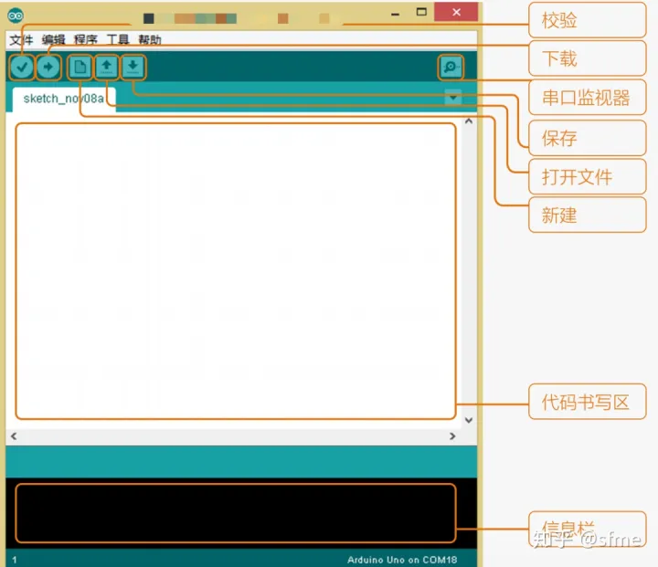

在工具选项中，选择对应的板卡型号（此处为ＵＮＯ）并选择对应的端口，来准备烧录。主菜单栏的文件－示例中提供了Arduino的一些基础示例，可供参考。下方的信息栏会输出程序的相应情况，包括编译和上传的进度和可能出现的worning和报错，为了更全面的显示，建议在文件－首选项中勾选编译和输出。

为了方柏霓调用Arduino封装的各种库，IDE提供了加载库的功能：

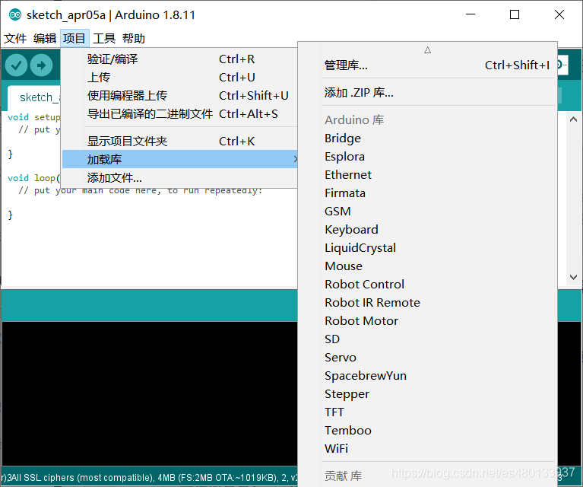

在项目-加载库中选择自己所需要的库，就可以自动加入项目中。项目->加载库->管理库，可搜索安装网络中各种支持库，选中需要安装的库点击安装即可在线下载安装。

完成代码的书写后，点击对勾来对程序文件进行编译，点击箭头将程序上传到开发板上。

串口助手：

Arduino提供了十分方便的串口助手，来帮助我们进行与Arduino的串口通讯。点击工具->串口监视器来打开串口助手。串口监视器的作用是接收Arduino发送到电脑的数据，并显示在监视器中 可以设置接受的波特率，换行符，自动滚屏等。具体的设置于使用，会在之后的Petoi实例中介绍。